

|  |  |
| --- | --- |
| **论文类别** |  |
| **论文题目** | 231100599多种方法进行的外卖对环境影响的评估 |

**摘要**

**关键词：**：

**目录**

1. **前言**
   1. **目前研究状况**
   2. **问题重述及研究目的**
2. **假设**
   1. **假设**
   2. **符号说明**
3. **数据获取**
4. **模型建立**
   1. **问题一**
   2. **问题二**
   3. **问题三**
      1. **层次分析法**
5. **结论**
   1. **敏感性分析**
   2. **优缺点分析**
   3. **结论**
   4. **问题四**
6. **参考文献**
7. **附录**
8. **背景**
   1. **目前研究状况**

随着现代化社会的发展，外卖成为了家常便饭。而在为社会带来便捷的同时，外卖所带来的垃圾也对环境造成了污染。外卖类APP“饿了么”近期发布了中国外卖大数据，显示中国市场用户规模达到6亿。据此现状估计，每周最少有4亿份外卖飞驰在中国的大街小巷，至少产生4亿个一次性打包盒和4亿个塑料袋，以及4亿份一次性餐具的废弃。数据显示，中国城市生活垃圾堆存量已经超过80亿吨。这些垃圾对环境的负面影响包括污染水体、大气、土壤，占用土地，传播疾病等。

固体废弃物处理通常是指通过物理、化学、生物、物化及生化方法把固体废物转化为适于运输、贮存、利用或处置的过程。固体废弃物处理的目标是无害化、减量化、资源化。主要处理技术为焚烧、堆肥、填埋。其它处理技术仅包括热解、气化、水泥窑协同、好氧堆肥、厌氧发酵、湿解等多种方式。虽然这些技术仍未成熟，在工程实践中存在较多问题，但这些项目有助于中国生活垃圾处理技术的创新和探索。

* 1. **问题重述及研究目的**

随着城市生活垃圾量日益增长，固体废弃物处理成为社会关注的热点问题。为对中国城市生活垃圾处理现状进行严谨准确的定量分析，本文通过查阅资料，线上线下问卷调查，了解了外卖数量规模及产生的垃圾量，并对现状进行了分析，提出了更优化可行的方案。

首先，本文在选定的一个特定区域内，根据实地调研的外卖配送数量及所产生的垃圾的数据，估算了各类外卖所带来的固体废弃物的数量。其次，本文根据网上资料数据定量分析各类固体废弃物被处理的情况以及对环境产生的影响，通过对比及优化，提出了更可行的垃圾处理方式。接着，本文结合网上数据以及实地调研的数据，定量研究外卖产生的固体废弃物与选定区域内居住人群的特点之间的联系。最后，本文对中国城市生活垃圾处理现状做了总结， 并提出了优化方案。

1. **假设**
   1. **假设**
   2. **符号说明**
2. **数据获取**

本文所引用的数据主要包括外卖数量、外卖产生的固体废弃物数量、中国城市生活垃圾处理现状、以及不同垃圾处理方式对环境的影响。数据获取的途径主要包括相关机构发布的数据、网上查阅的参考文献资料、以及线上线下问卷调查的第一手数据。问卷部分如下图（完整问卷见附件）：

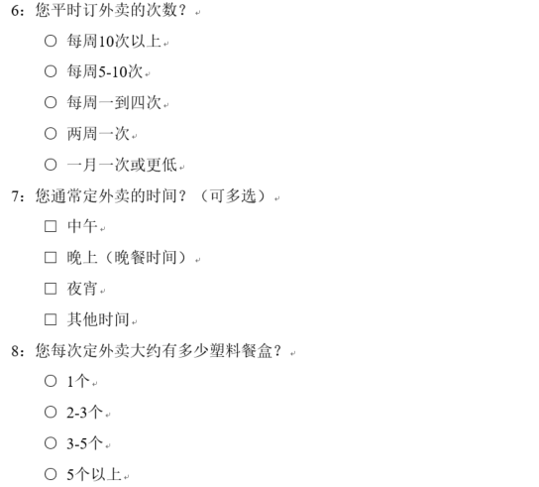

图1 问卷（部分）

针对问题一关于外卖所带来的固体废弃物数量的估算和问题三关于分析外卖所带来的固体废弃物与居住人群间的关系，本文以选定区域内实地问卷调查的结果为样本，以线上问卷调查结果为数据库对样本数据分析进行修正。而对于问题二关于固体废弃物的处理现状的定量分析和优化方案，本文主要以相关机构发布的中国城市生活垃圾的处理现状、多种垃圾处理的方式、不同固体废弃物处理方式对环境带来的影响等数据资料作为分析的对象，基于现状提出更优化可行的城市生活垃圾处理方案。

1. **模型建立**
   1. **问题一**

针对问题一，本文首先考虑特定区域的选取，考虑的因素主要为获取数据的难度，和区域代表性。为降低获取数据的难度，并保证选取数据的精准程度，选定的区域范围不应过大，出入口不应过多。因为较少的出入口可以保证在一段时间内尽可能多的拦截到所要调查的外卖配送人员和订外卖的用户。在区域代表性方面，选定区域应具有一定的外卖流量以避免较大的随机误差，最好是以一种特定人群为主体的区域，如老年人、青年人居住的小区，或是一个写字楼。综合以上因素考虑，本文将调查范围确定在了某公司。调查得到的数据经过统计后如表1所示：

表1 问卷调查原始数据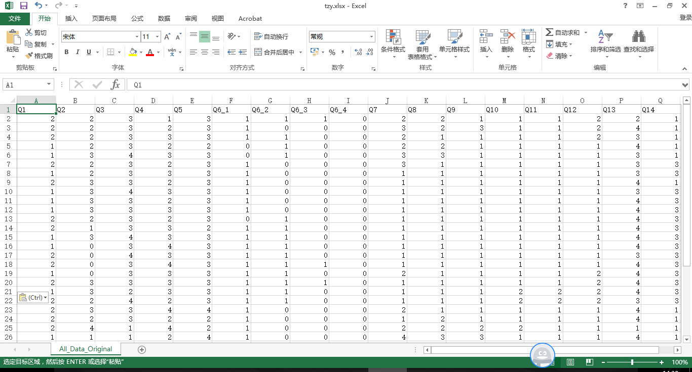

同时，考虑到本文选定区域内数据存在一定误差，因此利用在线问卷调查得到的数据进行了修正。本文将实地调查得到的数据和在线调查得到的数据赋予同等的权重，对数据进行处理，公式如下：

其中，*A*代表处理过后的这一选项的数据，代表在线调查获得的某一选项的数目，代表实地调查获得的某一选项的数目。代表在线调查获得的参与调查的总人数，代表实地调查获得的参与调查的总人数。这样处理完后，得到的数据如表所示（下表为某一问题的示例，其他数据见附件）：

表2 问卷处理后数据

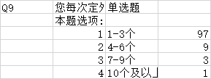

依据此，本文制得各个问题各个选项的统计图如图所示（下图为某一问题的示例，其他统计图见附件）：

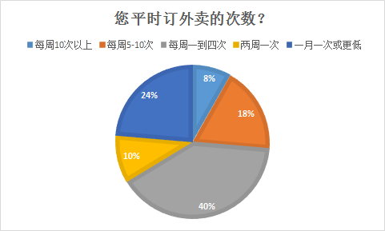

图2 问题各选项分布图

对于第七问“您每次定外卖大约有多少塑料餐盒”，第八问“您每次定外卖大约有多少塑料袋？”，第九问“您每次定外卖大约有多少纸餐盒？”这三个问题，本文进一步作了点估计和区间估计来对废弃物进行定量的估计。

基于假设：每一个选项内使用餐盒或塑料袋的人数是均匀分布的，因此本文对于每一个选项中餐盒或者塑料袋的数量，均用选项上下限的中值来代表这个选项的每一个人使用的餐盒或者塑料袋的数目。对于没有上界的选项则用选项的下界来代表选这个选项每一个人的使用的餐盒或者塑料袋的数目。因此在第七，八两问中若选择选项1则对应的值是1，若选择选项2则对应的值是2.5，若选择选项3则对应的值是4，若选择选项4则对应的值是5。在第九问中若选择选项1则对应的值是2，若选择选项2则对应的值是5，若选择选项3则对应的值是8，若选择选项4则对应的值是10。

本文首先利用点估计求得每一个点外卖的人使用的餐盒和塑料袋的个数。点估计利用算术平均值公式，即

其中，代表算术平均值的估计值，代表求得的这个问题的算术平均值，即点估计的结果。代表回答这份问卷的总人数，代表第i个人的选项对应的值。求得的结果如下：

表3 问卷问题七-九的点估计结果

|  |  |  |
| --- | --- | --- |
| 问卷问题 | 问题内容 | 结果（个/次） |
| 问题七 | 每次定外卖的塑料餐盒数量 | 2.26220794882991 |
| 问题八 | 每次定外卖的塑料袋数量 | 1.67887576144059 |
| 问题九 | 每次定外卖的纸餐盒数量 | 2.14449014609801 |

接着本文求得点估计的方差，公式为：

其中表示方差的估计值，表示求得的方差，代表回答这份问卷的总人数，代表上述求得的算术平均值，代表第*i*个人的选项对应的值。求得结果如下：

表4 问卷问题七-九的方差

|  |  |
| --- | --- |
| 问题七 | 1.62761856535801 |
| 问题八 | 1.33475670803274 |
| 问题九 | 1.57460238780043 |

本文在点估计的基础上利用区间估计进一步估算，公式如下：

其中，表示已有数据总体的待估参数，表示概率，表示置信下限，表示置信上限，表示可信度且满足。因此有

利用Matlab程序，本文将可信度设为0.95，求得结果如下：

表5 问卷问题七-九的区间估计结果

|  |  |  |
| --- | --- | --- |
| 问题 | 平均值的置信区间 | 方差区间 |
| 问题七 | [2.26143280891573,2.26298308874409] | [1.6271651117502,1.62826182083831] |
| 问题八 | [1.60296275457298,1.60891124875577] | [1.30166457003991,1.30590410543708] |
| 问题九 | [1.67820983224883, 1.67954169063235] | [1.33436712094773,1.33530931268636] |

* 1. **问题二**

针对问题二，本文首先通过机关机构发布的数据了解了我国城市生活垃圾处理现状。目前垃圾清运量与无害化处理率都在逐步提高，具体趋势如下图：

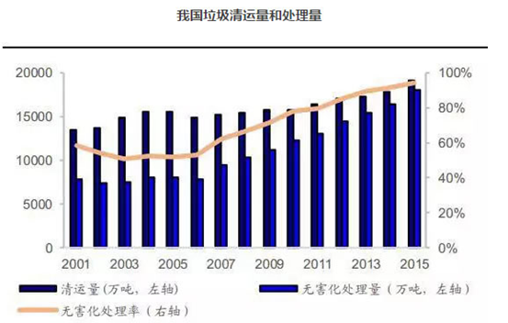

图3 我国垃圾清运量和处理量趋势

由上图可知，2015年垃圾无害化处理率已达到90%以上，且仍处于上升趋势。生活垃圾无害化处理方法主要可分为卫生填埋，焚烧发电，及堆肥三种，各自的处理量与占比趋势见下图：

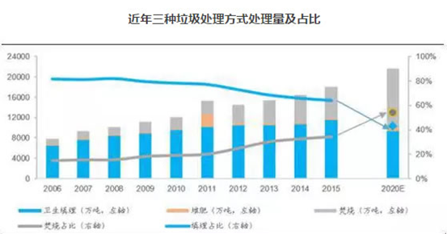

图4 近年三种主要垃圾处理方式处理量及占比

由上图可知，2015年填埋技术占比约62%，且处于下降趋势；焚烧技术占比约30%，且处于上升趋势。三种处理方法各有利弊，各方面的定性比较和相关数据如下表：

表6 三种垃圾处理方式的定性比较

|  |  |  |  |
| --- | --- | --- | --- |
| 处理方式 | 卫生填埋 | 焚烧 | 堆肥 |
| 操作安全性 | 较好， 沼气导排通畅 | 较好，严格规范操作 | 较好 |
| 选址 | 较困难，需考虑实地地质条件，防止水体污染，远离市区 | 选址容易 | 较困难，因产生恶臭需远离居民区 |
| 占地面积 | 大 | 小 | 中 |
| 处理工艺 | 设备简单，操作管理方便，渗滤液处理困难 | 工艺设备复杂，操作管理要求高，残渣需填埋 | 管理要求高，处理周期长 |
| 产品市场 | 有沼气回收的填埋场，沼气可发电 | 热能成电易为本厂，社会利用，经济效益好 | 推广较难 |
| 资源利用 | 封厂后可恢复土地利用 | 余热发电，焚烧残渣综合利用 | 园林绿化 |
| 对环境影响 | 大 | 最小 | 较小 |
| 投资成本 | 25—45元/立方米 | 35—68万元/（吨/天） | 6—14万元/（吨/天） |
| 处理成本 | 25—45元/吨 | 50—80元/吨 | 40—60元/吨 |

由表中数据可知，卫生填埋方法拥有较大的处置能力，但其占用的土地资源较多，对当地的土地污染严重；焚烧处理占用土地资源最少，但建设成本较高，并且产生的大量烟气，过量排放还会对人造成危害。当然还有其他生物处理，化学处理等前沿科技方法处理生活垃圾，但因成本过大，目前普及范围太小以及过往数据缺少，所以在本文中不予以探讨与分析。

本文选取卫生填埋，焚烧，堆肥三种主要的垃圾无害化处理方法，在其所需成本、造成污染两方面，采取层次分析与多目标规划的方法，进行定量分析，最后得出最优化处理方法占比方案。据此，本文首先拟定如下表四种城市生活垃圾处理方式的近似最优方案：

表7 城市生活垃圾处理方式近似最优方案

|  |  |
| --- | --- |
| 方案A | 转运、填埋 |
| 方案B | 转运、焚烧、填埋 |
| 方案C | 转运、堆肥、填埋 |
| 方案D | 转运、焚烧、堆肥、填埋 |

成本方面，在北京现有的垃圾处理设施中，由于各厂设备技术水平和运行状况存在较大差异。因为应选择平均水平、有代表性的垃圾处理设施项目作为不同垃圾处理方式成本费用比较的依据，并以此作为样本对上文拟定的四种垃圾处理方式的近似最优方案进行分析与评价。结合网上调研的数据，本文选定的代表项目为昌平阿苏卫垃圾焚烧处理厂、南宫垃圾堆肥厂、安定垃圾卫生填埋场。

1 、昌平阿苏卫垃圾焚烧处理厂

该项目由昌昌平区市政管委兴建，位于北京市昌平区小汤山镇阿苏卫，主要解决东城、西城和昌平三区的生活垃圾销纳问题。基本信息如下表：

表8 昌平阿苏卫垃圾焚烧处理厂基本信息

|  |  |
| --- | --- |
| 总占地面积 | 65540平方米 |
| 设备占地面积 | 190平方米 |
| 辅助设施占地面积 | 750平方米 |
| 日处理垃圾量 | 240吨 |
| 设计使用寿命 | 15年 |

2、 南宫垃圾堆肥厂

该项目是按照北京市城市总体规划，在北京郊区分期建设的两座现代化垃圾堆肥厂之一，位于北京大兴县红星区瀛海乡南宫乡南宫村北。基本信息如下表：

表9 南宫垃圾堆肥厂基本信息

|  |  |
| --- | --- |
| 总占地面积 | 68000平方米 |
| 建筑面积 | 21600平方米 |
| 厂房面积 | 15000平方米 |
| 日处理垃圾量 | 400吨 |
| 年处理垃圾量 | 13.2万吨 |
| 设计使用寿命 | 20年 |

3、安定垃圾卫生填埋场

该项目是根据北京市城市总体规划，负责南宫垃圾堆肥厂和马家楼垃圾转运站送来的垃圾的填埋处理，位于北京大兴县安定乡境内。基本信息如下表：

表10 安定垃圾卫生填埋场基本信息

|  |  |
| --- | --- |
| 总占地面积 | 21.6公顷 |
| 总填埋容量 | 356.8万平方米 |
| 设计使用寿命 | 14年 |
| 日处理垃圾量 | 700吨 |

根据网上资料查阅，由于三个代表项目的规模和占地面积不同，年度总费用不具有可比性，所以本文以单位垃圾成本费用方式计算出三种垃圾处理方式的成本费用作为评判优化垃圾处理方案的评价标准，具体如下表：

表11 三种垃圾处理方式成本信息

|  |  |  |  |
| --- | --- | --- | --- |
| 垃圾处理方式 | 单位垃圾总成本（元/吨） | 单位垃圾运营成本（元/吨） | 现今在总垃圾处理中的占比 |
| 焚烧 | 48.46 | 32.44 | 30% |
| 堆肥 | 134.61 | 76.72 | 8% |
| 填埋 | 47.86 | 27.95 | 62% |

根据上文拟定的四种优化方案，现计算每种方案单位垃圾的总成本费用和运营成本费用，计算公式如下：

其中，——方案A单位垃圾成本费用

——方案B单位垃圾成本费用

——方案C单位垃圾成本费用

——方案D单位垃圾成本费用

——填埋技术单位垃圾成本费用

——焚烧技术单位垃圾成本费用

——堆肥技术单位垃圾成本费用

——焚烧技术在总垃圾处理技术中的占比

——堆肥技术在总垃圾处理技术中的占比

根据上述公式，计算结果如下表：

表12 四种方案单位垃圾成本费用

|  |  |  |
| --- | --- | --- |
| 方案 | 单位垃圾总成本（元/吨） | 单位垃圾运营 |
| 方案A | 47.86 | 32.44 |
| 方案B | 48.04 | 29.297 |
| 方案C | 54.8 | 31.8516 |
| 方案D | 54.98 | 33.1986 |

在污染方面，三种处理方法对环境产生的污染主要可分为地下水污染，大气污染以及土壤污染。经过资料搜索与分析提取，本文总结出的卫生填埋，焚烧，堆肥每种方案造成的污染方面及严重程度如下表所示：

表13 三种处理方式对环境产生的污染

|  |  |  |  |
| --- | --- | --- | --- |
| 处理方式 | 卫生填埋 | 焚烧 | 堆肥 |
| 地下水污染 | 需采取防渗措施，但仍有渗漏可能，污染最大 | 基本没有 | 需妥善处理污水，污染较小 |
| 大气污染 | 能通过覆土，导气等措施进行控制，污染较小 | 可采用先进烟气处理技术达标排放，但成本较高，污染严重 | 恶臭污染，需除臭设施，污染适中 |
| 土壤污染 | 限于填埋地区，污染较大 | 基本没有 | 需控制堆肥中重金属与PH，污染较小 |

根据上表内容，本文对三种方法造成的污染划分严重程度并定义污染等级，污染等级可分为1到5之间的整数，其中各个等级代表的严重程度如下表定义：

表14 各个等级代表的严重程度

|  |  |  |  |  |  |
| --- | --- | --- | --- | --- | --- |
| 严重程度 | 轻微 | 较小 | 适中 | 较大 | 严重 |
| 污染等级 | 1 | 2 | 3 | 4 | 5 |

根据对各种处理方案为环境造成影响的定性分析及污染等级的定义，本文将垃圾处理方案造成的污染用等级进行量化，量化结果如下表所示：

表15 三种处理方式对环境的污染的量化结果

|  |  |  |  |
| --- | --- | --- | --- |
| 处理方法 | 卫生填埋 | 焚烧 | 堆肥 |
| 地下水污染 | 4 | 1 | 2 |
| 大气污染 | 2 | 4 | 3 |
| 土壤污染 | 4 | 1 | 2 |

将污染量化后，本文将各种污染情况在之后计算中所占比用层次分析法进行赋权和验证，以保证运算的准确性与数据处理的可靠性。本文借助MATLAB工具对地下水污染，大气污染与土壤污染在各种方法中造成的污染赋权进行计算。

首先建立层次模型。深入分析实际问题，将有关因素自上而下分层（目标—准则或指标—方案或对象），上层受下层影响，而层内各因素基本上相对独立。其中本文将确定垃圾处理方案定为目标层（O）；将地下水污染，大气污染及土壤污染定为准则层（C）；将卫生填埋，焚烧及堆肥三种方案定为方案层（P）。

然后，用成对比较法和1~9尺度，构造各层对上一层每一因素的成对比较阵。本文将分析准则层对目标层的影响并构造准则层的成对比较矩阵。为将成对比较阵量化，本文定义准则层中第i个因素对第j个因素影响程度之比如下表：

表16 准则层中第i个因素对第j个因素影响程度之比

|  |  |  |  |  |  |
| --- | --- | --- | --- | --- | --- |
| 尺度 | 相同 | 稍强 | 强 | 明显强 | 绝对强 |
| :重要性 | 1 | 3 | 5 | 7 | 9 |

=1，，，，时影响程度与上表相反。其中i、j表示准则层中第i、j个因素。本题中共三个影响因素，因此i取值为1、2或3，定义其中1代表地下水污染，2代表大气污染，3代表土壤污染。特别地，，，默认等于1。根据数据分析与三种污染的影响关系及上述影响关系定义，本文近似分析得出，，，因此可得，，。之后本文用MATLAB工具箱构造成对比较矩阵：

最后，计算权向量并进行一致性检验。对每一成对比较阵计算最大特征根和特征向量，作一致性检验，若通过，则特征向量为权向量。用MATLAB工具箱进行进一步分析计算,可求出权向量Q，即对三种污染的权重，其中地下水污染权重0.1429，大气及土壤污染权重各为0.4286。之后计算得一致性指标CI与一致性比率CR均符合条件。此外，矩阵A为一致阵，显然通过一致性检测。

对比矩阵A通过一致性检验，各向量权重向量Q为：

层次分析过后得到了三种污染的权重，权重之和为1。因此计算每种垃圾处理方式产生的污染的相对总严重程度可用产生每种污染的污染等级与该污染权重相乘进行求和，算式与结果如下：

由此可计算出上文拟定的四种方案的污染值，如下：

方案A：3.1432

方案B：2.2859×30%+3.1432×70%=2.88601

方案C：2.4288×8%+3.1432×92%=3.086048

方案D：2.2859×30%+2.4288×8%+3.1432×62%=2.828858

综上，从成本和污染两方面去评价四种拟定的方案，结果如下表：

表17 四种方案评定结果

|  |  |  |
| --- | --- | --- |
| 方案 | 成本（元/吨） | 污染 |
| 方案A | 47.86 | 3.1432 |
| 方案B | 48.04 | 2.88601 |
| 方案C | 54.8 | 3.086048 |
| 方案D | 54.98 | 2.828858 |

由上表可知，综合成本和污染两方面考虑时，方案B——转运、焚烧、填埋——为最佳方案。此方案以2016年不同垃圾处理方式占比为参考依据，故其评判结果为近似最佳方案。

除上述四种近似最优方案外，本文还将通过上述标化值与LINGO多目标规划探寻最优方案。本文现将成本、污染的评定结果标准化，计算公式如下：

，i=1,2,3

其中，表示垃圾处理技术的标准化值，W表示成本或污染。结果如下：

表18 成本和污染标准化值

|  |  |  |
| --- | --- | --- |
| 垃圾处理技术 | 成本标准化值 | 污染标准化值 |
| 焚烧 | 0.3600 | 0.7272 |
| 堆肥 | 1 | 0.7727 |
| 填埋 | 0.3555 | 1 |

本文的目标是污染与成本都尽量达到最小，最优化方案的形式将通过每种处理技术占比的方式给出。因为目标是成本与污染都达到最小，所以可将每种技术的标化值相加使其达到最小，再通过若干约束条件求得最优方案。

此处假设在最优方案中焚烧占百分比为，堆肥占百分比为，填埋占百分比为。则目标为：

约束条件则有：

此外，根据目前垃圾处理占比趋势，本文还追加了其他约束条件。根据2016年处理方式占比数据，填埋处理高于焚烧处理约30%左右，而填埋占比逐年呈下降趋势，焚烧占比呈上升趋势。因此根据目前处理情况与能力，增加约束条件：

对于堆肥方法，虽然目前成本较高，尚未普及，但根据近年趋势占比稳定在5%左右，正在逐步推广。因此增加约束条件：

另外，本文最后目标还需探寻到污染问题单项达到最少情况，以全力解决垃圾环境污染问题，所以本文用LINGO程序环境污染标准化数据约束上限进行调试，发现在污染标准化数据总和等于86时无解，因此为让污染尽量减小，本文将污染上限定为87，此时有约束条件：

此时可得出最优解：

综上，本文提出最优方案为：焚烧占比约41.02%，堆肥占比约7.96%，填埋占比约51.02%。

* 1. **问题三**
     1. **层次分析法**

1. **模型优化**
2. **结论**
   1. **敏感性分析**
   2. **优缺点分析**
   3. **结论**
   4. **问题四**
3. **参考文献**
4. **附录**



|  |  |
| --- | --- |
| **官方网站** | www.dengfengbei.com |
| **微信公众号** | **Dengfengbeijingsai**  C:\Users\ZHANGCHAO\AppData\Local\Microsoft\Windows\INetCacheContent.Word\登峰杯微信号二维码.jpg |
| **官方QQ群** | （1）“登峰杯”学术作品学生QQ群 571526693  （2）“登峰杯”数学建模学生QQ群 571535826  （3）“登峰杯”机器人学生QQ群 571540979  （4）“登峰杯”结构设计学生QQ群 592858677  （5）“登峰杯”数据挖掘学生QQ群 144821810  （6）“登峰杯”艺术创意设计学生QQ群 318850726 |
| **官方邮箱** | dengfengbei@126.com |
| **联系电话** | 010-52909593，18310079788  （工作日9:00~12:00，13:00~17:00） |